Propuesta de comunicación Jornadas Internacionales gvSIG
International gvSIG Conference communication proposal

Tipo de comunicación (Seleccione una o ambas) / Type of communication (Select one or both options)

Evaluación de la perdida de suelo mediante la ecuación de la USLE y Gvsig en una cuenca forestal

Título / Title:

Soil loss evaluation using the USLE equation and Gvsig in Forest watershed

Título en inglés / English title:

Universidad de Castilla La Mancha. España
Organización - País / Entity - Country:

España
País del proyecto / Country where the project is developed:

Manuel Esteban Lucas Borja
Persona de contacto / Contact person:

ManuelEsteban.Lucas@uclm.es
e-mail de contacto / contact e-mail:

Página web de referencia (si el proyecto dispone de ella) / Reference website of the project (if it has anyone):
Manuel Esteban Lucas Borja

Autores de la comunicación / Authors of the communication:

Manuel Esteban Lucas Borja. Universidad de Castilla La Mancha

Ponentes (Nombre y Organización) (máx. 2 personas) / Speakers (Name and Entity) (max. 2 people):

Software utilizado / Software Used:

Sector / Sector:

Si no está incluido, indica el Sector / If it's not included, please specify the sector:

Otros Software o Servicios SIG utilizados / Other Software or GIS Services used:

La ecuación de perdida de suelo (USLE) es un modelo utilizado para calcular las perdidas de suelo de un territorio. En la actualidad, y dada la importancia de los procesos erosivos y de desertificación, se hace necesario disponer de este tipo de modelos. Su representación espacial mediante la utilización de los sistemas de información geográfica es imprescindible para el correcto diagnostico y evaluación de las perdidas de suelo. Por lo tanto, se hace necesario trabajar con Gvsig, con el objetivo de modelizar la perdida de suelo y su representación espacial, que sin duda ayudaran a la mejor planificación y gestión del territorio.

Necesidades iniciales / Initial needs:

Para la correcta visualización de los problemas de perdidas de suelo y erosión se ha utilizado gvsig y los geoprocesos de los que dispone. A partir del MDT y las curvas de nivel de una microcuenca forestal, se han rasterizado diferentes parámetros como son el factor de erosionabilidad de la lluvia, el factor pendiente/longitud de pendiente y el factor uso del suelo entre otros. Mediante la calculadora de mapas se han multiplicado todos los raster y se ha obtenido finalmente un mapa de las perdidas de suelo para una cuenca forestal.

Soluciones adoptadas /
Adopted solutions:

El mapa de perdidas de suelo de una cuenca forestal es necesario para una correcta planificación de las actuaciones de conservación y recuperación tanto del suelo como de la cubierta. Esta herramienta puede ayudar a mejorar la gestión del medio natural, realizada tanto por empresas privadas como por organismos públicos.

Beneficios / Benefits:

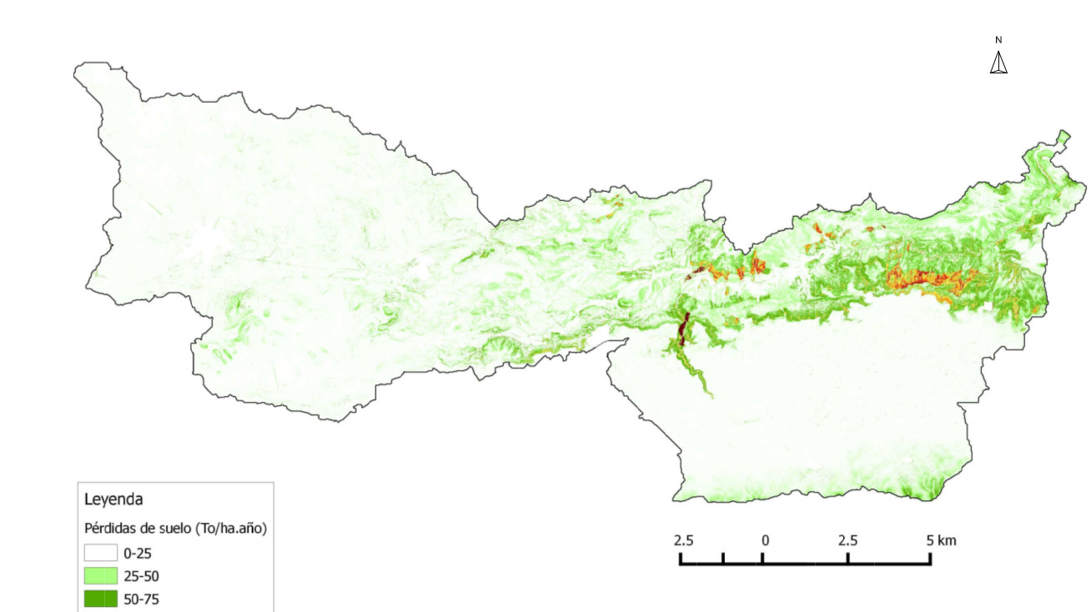

Insertar captura/s de imagen de la aplicación / Insert a screenshot/s of the application:

* Autorizo al Proyecto gvSIG a publicar la propuesta de comunicación como caso de uso de gvSIG en la web de casos de éxito del proyecto (http://outreach.gvsig.org/case-studies). En dicha web no se publicarán el nombre de las personas ni el e-mail de contacto / I authorize the gvSIG Project to publish the communication proposal as a case study at the gvSIG Case studies website (http://outreach.gvsig.org/case-studies). At this website, the name of the authors and the contact e-mail won't be published.

SI / YES
NO / NO

** Las ponencias, pósters y artículos se publicarán bajo licencia Creative Commons en la web de las Jornadas. / Reports, posters and articles will be published at the International gvSIG Conference website under the Creative Commons license
Creative Commons: http://creativecommons.org/licenses/by-nc/2.5/

* Le informamos de que cumplimentando este formulario usted consiente expresamente que sus datos personales sean incorporados a los ficheros automatizados propiedad de la Asociación gvSIG, Plaza Don Juan de Villarrasa 14-5, 46001, Valencia (España), y serán tratados por ésta bajo su responsabilidad, con la única finalidad de gestionar la participación en las Jornadas gvSIG, y para la web de casos de éxito en caso de ser publicada la propuesta. Le informamos también de su derecho de acceso, rectificación, cancelación y oposición con respecto a sus datos personales pudiendo revocar su consentimiento por escrito en cualquier momento en la dirección mencionada anteriormente. (Ley 15/1999 de 13 de diciembre de Protección de Datos de Carácter Personal).

* By submitting this form you are explicitly conscious of that your personal data will be added to the automated files propierty of the gvSIG Association, sited in 14 Don Juan de Villarrasa Sqr., 5th, 46001, Valencia (Spain) and that they will be treated by it and under its responsability, with the aim of managing the participation at the gvSIG Conference, and for the Case studies website in case of the publishing of the proposal. We inform you about your right of accessing, rectifying, and cancelling on the matters of your personal data. So, you can revoke your permission with a written request in any moment by sending it to the address mentionet above. (Law 15/1999 of December 13th on Personal Data Protection).

